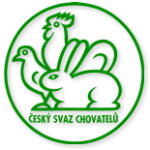***VÝSTAVA***

**ZO ČSCH BŘEZINA u Mor. Třebové** pořádá ve dnech

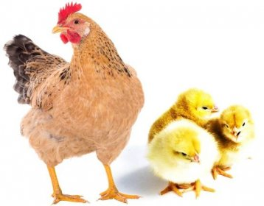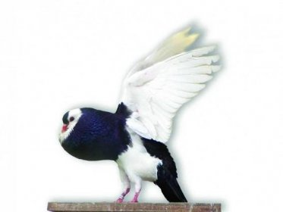 **6.- 7.9.2025** tradiční výstavu králíků, holubů a drůbeže v chovatelském areálu v Březině.

Otevřeno: sobota 10:00-18:00

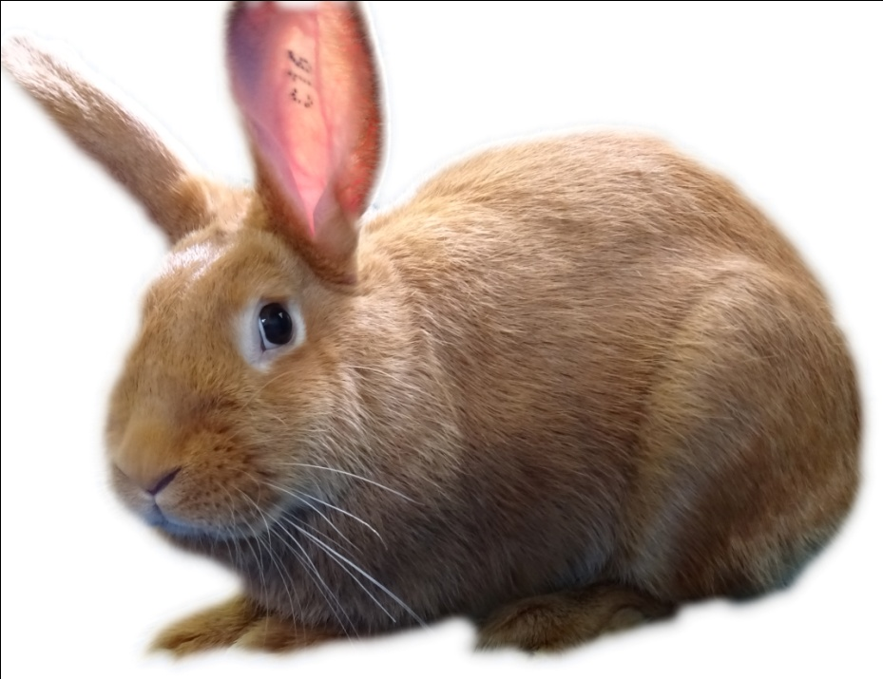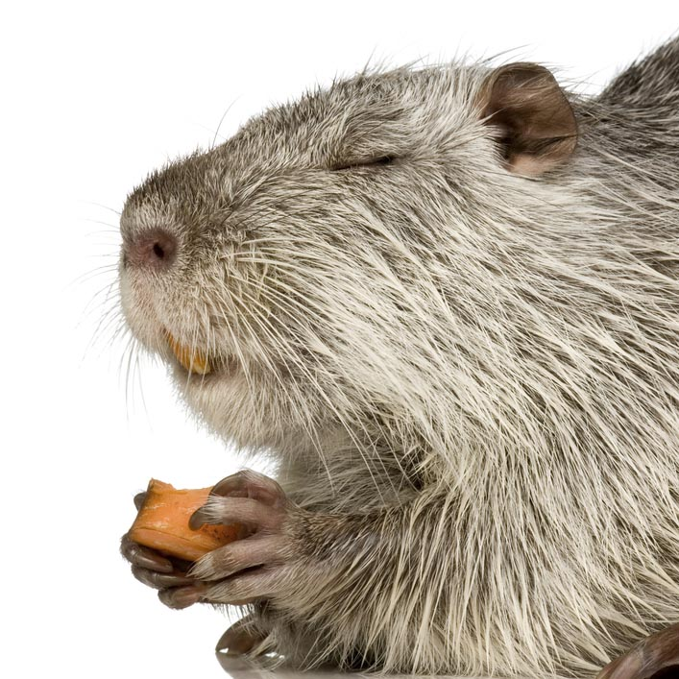 neděle 8:00-16:00

Tombola i občerstvení zajištěno.

Srdečně zvou pořadatelé.